**МКОУ « Дулдугская средняя общеобразовательная школа»**

**План классного часа**

**Тема:**

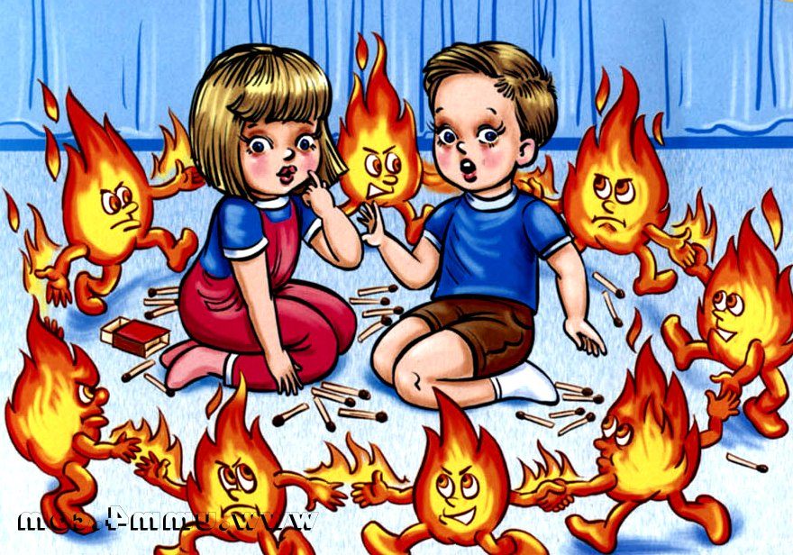

**Подготовила и провела учитель начальных классов Рамазанова Б.У. 10.03.2018г.**

**Цель.** Учить детей вести себя правильно в чрезвычайных ситуациях.

**Задачи:**

-Прививать элементарные навыки борьбы с огнём, умения правильно действовать в случае обнаружения пожара.

-Закреплять знания пожарной безопасности; прививать интерес к работе пожарных.

-Формировать у детей элементарные знания об опасности шалости с огнём и о последствиях пожаров

-Расширить знания детей о поведении в экстремальной ситуации ;

-Воспитывать чувство ответственности, навыки безопасного поведения;

-Показать как положительную, так и отрицательную роль огня в жизни человека; воспитывать людей, ориентированных на лучшие нравственные качества

*Познавательные УУД*

- самостоятельно преобразовывать практическую задачу в познавательную;

- умение самостоятельно осуществлять информационный поиск, сбор и выделение существенной информации из различных информационных источников.

*Коммуникативные УУД*

- умение с достаточной полнотой и точностью выражать свои мысли в соответствии с задачами и условиями коммуникации;

- формирование вербальных и невербальных способов коммуникации;

- умение интегрироваться в группу сверстников и строить продуктивное взаимодействие и сотрудничество со сверстниками и взрослыми

*Регулятивные УУД*

- удерживать цель деятельности до получения ее результата;

- анализировать эмоциональные состояния, полученные от успешной (неуспешной) деятельности;

- оценивать результаты деятельности.

*Личностные УУД*

-анализировать и характеризовать эмоциональные состояния и чувства окружающих, строить свои взаимоотношения с их учетом;

- оценивать ситуации с точки зрения правил поведения и этики;

- проявлять в конкретных ситуациях доброжелательность, доверие,

внимательность, помощь.

**Оборудование**: ИД, презентация, раздаточный материал.

**Ход занятия**:

|  |  |  |  |
| --- | --- | --- | --- |
| № | этап | Деятельность учителя | Деятельность ученика |
| 1 | Мотивация, актуализация. | - Добрый день дорогие друзья! Сегодня мы собрались для того, чтобы поговорить на очень важную и нужную тему. О чём будем говорить, вы узнаете, решив смысловую цепочку | Ученики отгадывают |
| 2 | Постановка учебной задачи. | - Правильно, мы будем говорить об огне.  Огонь – наш друг. Без огня невозможна жизнь на Земле. Он нужен всюду: в домах, в школах, на заводах, на фермах, в сельскохозяйственном производстве.  Но огонь может превратиться в беспощадного врага, если с ним обращаться небрежно. Пожар может возникнуть всюду, где огонь найдет хотя бы маленькую лазейку. Это может быть и не выключенный вовремя утюг, непогашенная спичка, непотушенный костер, неисправная электропроводка  Нужно всегда помнить, что неосторожное обращение с огнем, могут привести к беде.  - Сегодня наше занятие посвящено правилам пожарной безопасности.  Какие цели мы поставим перед собой?  Итак, мы начинаем наш конкурс.  Играя, мы узнаем…  Как хорошо правила пожарной безопасности мы знаем. | Дети отвечают на поставленный вопрос  Слайд с темой |
| 4 | **Основная часть** | **Первый конкурс «Интеллектуальный»**: Каждой команде необходимо отгадать по два ребуса.  Ответы появляются на доске *костёр, огонь, пожар, дым, спички, свеча (за правильно отгаданный ребус -1 бал для каждой группы -огнетушитель)*  *-Что объединяет все эти слова?* | Дети отгадывают ребусы, сдают их помощникам |
|  |  | **2 Конкурс «Дополни предложение»**  **Пожар может возникнуть, если…**  побеждает та команда, которая больше назовёт предложений.  Время на выполнение 2 минуты.  **Проверка и обобщение ответов (слайд)**  1.Если баловаться дома со спичками, свечками, зажигалками, горючими смесями (бензин, растворитель и т.д.)  2. Если сушить белье над плитой, печкой или на обогревателе.  3. Если оставить включенными электроприборы и газовую плиту без присмотра.  4. Если пользоваться неисправными электроприборами и газовой плитой.  5. Если перегрузить электросеть включенными электроприборами.  6. Если бросить непотушенную сигарету в мусорное ведро.  7.Если использовать в помещениях фейерверки, бенгальские огни, хлопушки.  8. Если открыть дверцу затопленной печи или оставить затопленную печь без присмотра.  9. Если накрыть включенные электроприборы тканью или бумагой | Каждая команда дополняет предложение, зачитывает записанные предложения. Затем читают по очереди предложения на доске.  На доске дети читают предложения |
|  |  | **3 Конкурс «Отгадывание загадок» слайды** |  |
|  |  | -Ребята, сейчас немного отдохнём.  Поиграем в игру «Договори словечко». Я буду читать начало стихотворения, вы заканчивать.  Раз, два, три, четыре-  У кого пожар в…? (Квартире).  Дым столбом поднялся вдруг  Кто не выключил ....? (утюг)  Красный отблеск побежал.  Кто со спичками…? (играл)  Стол и шкаф сгорели разом.  Кто сушил белье над…? (газом)  Пламя прыгнуло в траву  Кто у дома жег ...? (листву.)  Кто бросал в огонь при этом  Незнакомые ...? (предметы).  Помни каждый гражданин этот номер ... (ноль один).  Дым увидел — не зевай и пожарных ... (вызывай).  Это всем должно быть ясно  Что шутить с огнем….? (опасно) | Дети заканчивают стихотворение. |
|  |  | Молодцы, продолжаем нашу игру.  **4 Конкурс «Нарушители»**  Сколько нарушений допустили Катя? Петя? Какие? Обведите неверные действия кружком.  **Физминутка** | Дети читают предложения и находят неверные действия.   1. Катя подожгла газовую плиту спичкой, хорошо затушив, бросила её в мусорное ведро. 2. Катя поставила на газовую плиту чайник и пошла делать уроки. 3. Лампа светила очень ярко. Катя взяла лист цветной бумаги и приложила к плафону лампы. Свет стал мягким, удобнее было выполнять уроки. 4. Почувствовав запах газа, Катя отключила газ, открыла окно, позвонила родителям и вышла на улицу. 5. Катя постирала кухонное полотенце и повесила сушить его над газовой плитой 6. Катя решила приготовить обед. Она поставила на плиту кастрюлю с водой и отправилась в магазин за продуктами 7. Сварив вкусный суп, Катя выключила газ, отключила все электроприборы и пошла погулять. 8. Петя постирал брюки и повесил их на обогреватель, чтоб они быстрее высохли 9. Петя включил утюг и пошёл на улицу, чтоб снять с верёвки постиранную рубашку. 10. Когда Петя гладил рубашку, раздался звонок. Утюг ещё не нагрелся и Петя, оставив его на рубашке, пошёл открывать дверь. 11. Когда Петя гладил рубашку, он постоянно ставил его на специальную подставку 12. Петя погладил рубашку, надел её и пошёл гулять. 13. Петя поставил на газовую плиту чайник и пошёл делать уроки 14. Собравшись погулять, Петя выключил все электроприборы и проверил газ. |
|  | 8 мин (мультфильм длится 5мин 58сек) | Справились и с эти заданием, продолжаем наш конкурс.  **5 Конкурс «Самый внимательный»**  Предлагаю вам посмотреть мультфильм «Спасик и его друзья». Герои этого фильма живут в многоэтажном доме. В одной из квартир возник пожар. После просмотра будьте готовы сказать, какие правила пожарной безопасности жильцами дома были нарушены. А какие действия жильцов были правильными в ЧС. | Дети просматривают мультфильм, отвечают на вопрос: какие правила пожарной безопасности жильцами дома были нарушены. А какие действия жильцов были правильными в ЧС. |
|  |  | **Игра «Вызов пожарной службы»**  Какой номер у пожарной службы? Почему телефон пожарной службы - 01? (112)  -Как правильно вызвать пожарную службу?  Разыгрывается ситуация . Дети звонят по телефону  Ребята, позвонили вы по телефону, сказали, что в квартире пожар, и что будете делать дальше?  **ТЕСТ** | потому что 01 - простой, его всякий запомнит, 01 - номер короткий, на пожаре дорога каждая минута, 01 - номер удобный, его в темноте легко набрать на диске и на кнопках телефона   * назвать адрес, где горит; * свой номер телефона; * свою фамилию; * на каком этаже горит; * как лучше подъехать к дому; * сколько подъездов в доме.   Дети отвечают на вопрос **тест** (.слайды) |
|  |  | А сейчас сами будем в роли пожарных  **6 конкурс «Средства пожаротушения»**  -Ребята, вы, наверное, все знаете, что имеются специальные средства пожаротушения. (слайды) |  |
|  |  | Молодцы, ребята. А ещё раз повторить составленные правила нам поможет интерактивная игра. | Показ слайдов, дети отвечают на вопрос, выбрав нужную картинку. |
|  | **Итог. Рефлексия**. | - Если полученные знания и навыки полезны и пригодятся вам в дальнейшей жизни, вы берете белый лист и закрываете пламя - тушите пожар.  - Если вы считаете, что знать вам это в жизни необязательно, то берете красные языки пламени и возникнет новый очаг возгорания.  Я считаю, что вы все сегодня победители. Все вы показали знания пожарной безопасности. Вы сумеете в трудной ситуации не растретяться и помочь другим. Каждый достоин звания «Юного пожарного»  Я надеюсь, что огонь для нас с вами всегда будет только другом и помощником.  Правила пожарные без запинки знайте,  Правила пожарные строго соблюдайте!  Утром, вечером и днём  Осторожен будь с огнём! | У каждого ребёнка белый и красный квадрат. Показывают выбранный квадрат.  Вручаются удостоверения юного пожарного |
|  |  |  |  |